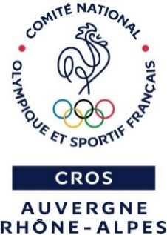

TROPHÉES DES SPORTS 2024

AUTORISATION PARENTALE POUR LES SPORTIFS MINEURS

Je soussigné (e) Mme, M Cliquez ou appuyez ici pour entrer du texte.
en tant que représentant légal du sportif mineur ou de la sportive mineure
Cliquez ou appuyez ici pour entrer du texte.
l’autorise à participer aux « Trophées des sports 2023-2024 » du CROS Auvergne-Rhône-Alpes suite au dépôt de la candidature effectué par son association sportive.

A Cliquez ou appuyez ici pour entrer du texte. , le Cliquez ou appuyez ici pour entrer du texte.
Signature

